

**國立土庫高級商工職業學校**

**學生版MyET使用手冊**

**一、麥克風無法錄音**

請同學先行確認所使用之麥可風插孔是否正確插入主機板?

1. (請同學使用前面開機的那一面，勿插入主機板後面的插孔，以免電腦讀取不到!)耳機的接頭是綠色的，麥克風的接頭是粉紅色的，在大部分的電腦上，耳機和麥克風的插孔也會以同樣的顏色顯示，正確位置請以您的電腦為主

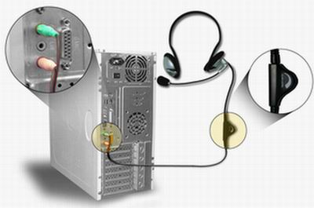

1. 確認電腦是否正確連結麥克風?

「點選左下角→開始 → 程式集 → 附屬應用程式 → 視聽娛樂 → 音量控制」來做設定

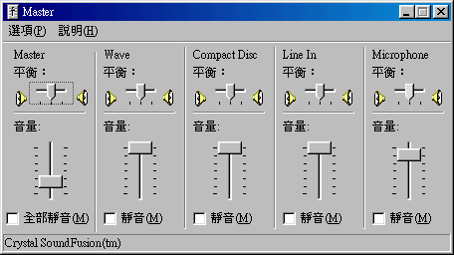

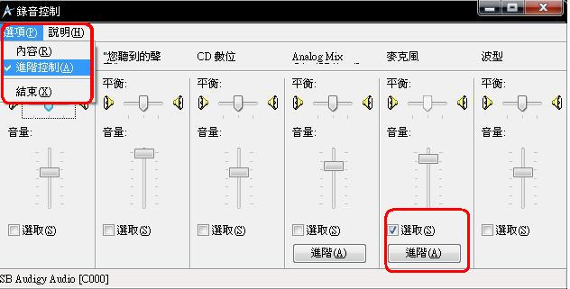

1. 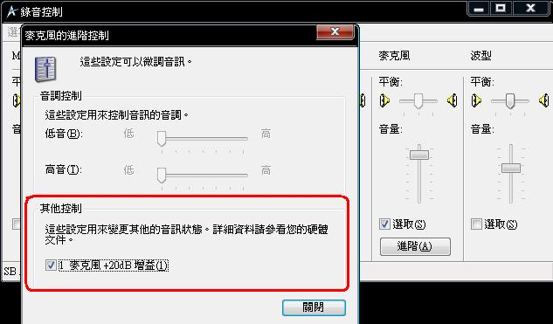接著由音量控制的「選項」中選擇「內容」

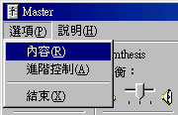

**若上述步驟仍無法解決您的問題，請洽MyET協助您，謝謝!**

1. 接著由音量控制的「選項」中選擇「內容」，於調整音量區點選「錄音」，在「顯示下列音量控制」的控制項中勾選「Microphone」後按下「確定」鍵完成設定

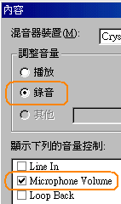

1. 若是麥克風在靜止或沒有錄音的時候，軟體下方音波圖中出現如下圖顯示爆音的情況(圖一)，則需要將麥克風增量關閉，若是音量非常小，則是可以開啟麥克風增量

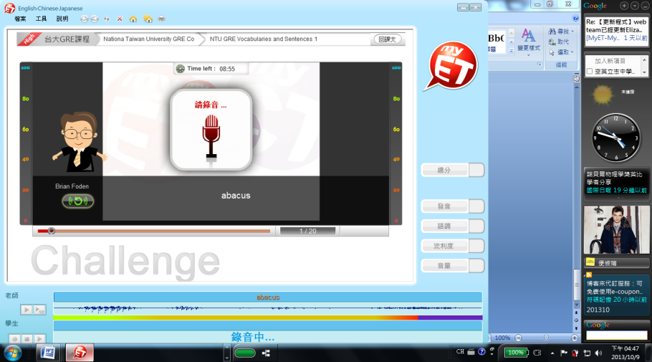1)在選項中，點選進階控制-->麥克風欄位中按下「進階按鈕」

2)將下方麥克風增量勾選去除

若仍無法正常錄音，請同學確認麥克風是否正常?

1. 請先戴上耳機麥克風，點選畫面左上方之「工具」🡪「音效調整精靈」

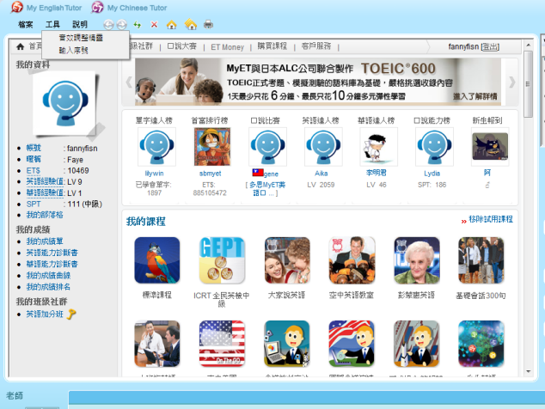

1. 請按下三角形聽聽看麥克風有沒有聲音?並跟著音效調整精靈一步步調整喇叭、麥克風音量

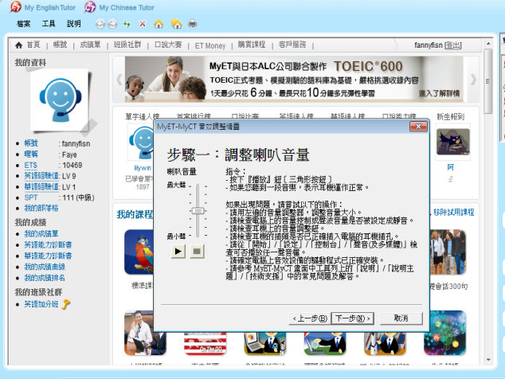

1. 按下「測試」，測試錄音環境後，點選完成

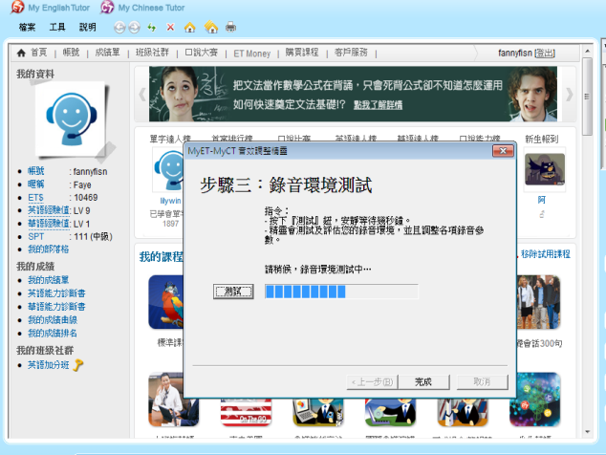

(

錄音技巧說明：進行課程時，若軟體下方音量未達或超過紅色箭頭區域，皆代表麥克風聲音過小或過大聲，建議同學多嘗試合適自己的設定)

**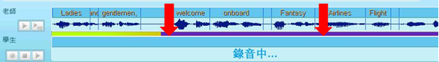**

**二、仍然無法錄音或被強制關閉**

同學透過上述設定仍無法有效錄音或是使用到一半被關閉時，請先將電腦重新開機!

1. 重新開機後，請同學先將電腦的MyET記錄檔清除，「請點選左下角→開始→我的電腦→本機磁碟(C:) →LLabs資料夾→MyET資料夾」

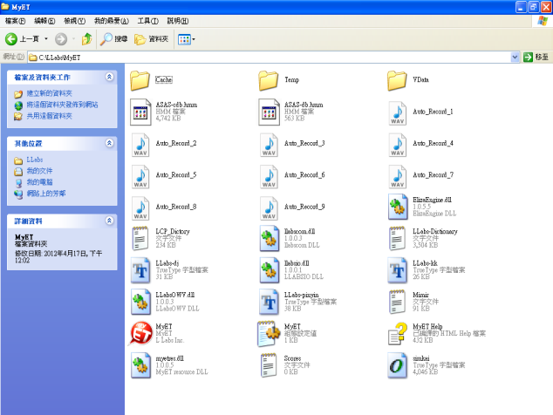

1. 請先進入「Cache資料夾」中，將裡面有的所有資料清除

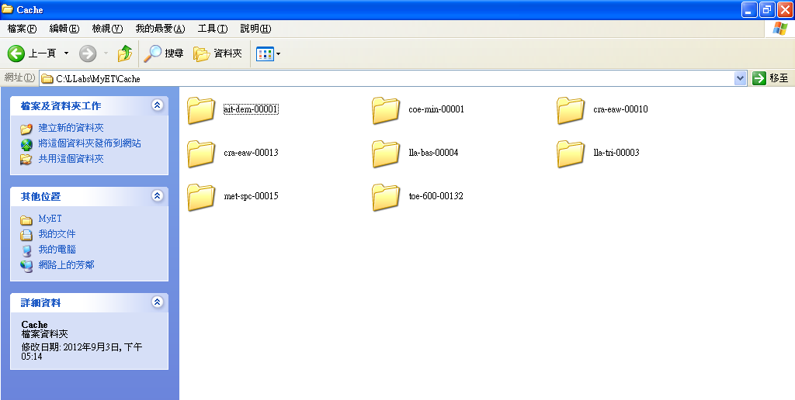

1. 接著回到上一頁，點選「Temp資料夾」，將裡面除了「User資料夾」外的資料都刪除

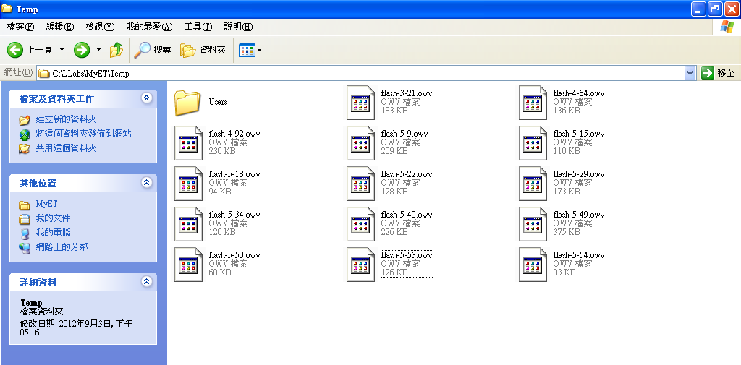

1. 清除後將重新登入MyET開始使用

|  |  |
| --- | --- |
| **麥克風測試**  **請檢查您的音效設備是否安裝妥當，譬如，麥克風及耳機之接頭是否接妥。通常電腦主機後方的綠色接孔為「音效輸出端」，用以連接耳機，紅色接孔則是「音效輸入端」；倘若無法由顏色及其上之文字標記區分，請參閱您的電腦使用手冊。某些品牌的耳機附有「音量控制旋鈕」，請先檢查開關，並調整至適當大小。** | |
| Windows 8  0003.png1.點選電腦桌面右下方音量圖示，選擇「錄音裝置」。 | WindowsXP  1.由「開始 → 程式集 →附屬應用程式 →視聽娛樂 →音量控制」來做設定。接著由音量控制的「選項」中選擇「內容」。 |
|  | **11111.bmp** |
| 2.於聲音介面，選擇「錄製→麥克風→內容」。 | 2.於調整音量區點選「錄音」，在「顯示下列音量控制」的控制項中勾選Microphone 後按確定。 |
| **001.PNG** | **Recording%20Selection%201_3** |
| 3.請調整麥克風至合適的音量，若無法調為合適音量，可調整麥克風增量一格至適合的音量。 | 3.隨後將出現欲選擇錄音裝置的視窗，請勾選Microphone，然後將麥克風之音量調整至適當。 |
| **003.PNG** | Recording%20Control%201_4 |
| **登入 MyET**  **請先至**www.myet.com**下載並安裝MyET**  **應用軟體。** | **修改個人E-mail信箱 &MyET密碼**  **首次登入時，請進行個人E-mail信箱及MyET密碼資料修改，當您忘記密碼時，系統會自動發出通知信。** |
| myet.png1.請雙擊桌面上的 MyET。 | 1.請點選「帳號」→「個人資料」，進行個人E-mail信箱資料修改。 |
|  |  |
| 2.選擇「國立土庫商工伺服器→登入學習」登入，輸入學校指定帳號密碼，登入MyET。 | 2.請點選「帳號」→「修改密碼」，進行個人MyET密碼資料修改。 |
|  |  |
| 3.進入MyET首頁後，在畫面中間可以看到學校提供給全校師生使用的課程。 | 3.若您不慎忘記你的MyET密碼，您可透過點選MyET登入畫面中的「忘記密碼」取得密碼。 |
|  | 4.bmp |
| **調整耳機麥克風音量**  **首次登入MyET 後，請先進行一次音效測試及音量測試。** | **確認是否加入班級社群**  **MyET將預設學校班級作為每一位學生的班級社群，請確認是否加入專屬班級社群。** |
| 1.點選畫面最上方之「工具」🡪「音效調整精靈」，進行音效調整測試。 | 1.請至首頁左下方我的班級社群中，確認是否有已加入所屬班級社群。 |
|  | 11.bmp |
| 2.請依序調整您MyET的「喇叭音量」及「麥克風音量」。 | 2.也可點選首頁上方之「班級社群」。 |
|  | 12.bmp |
| 3.待完成所有的錄音環境測試步驟後，即可開始使用MyET。 | 3.進入班級社群介面，查看「我的班級社群」是否加入所屬班級社群。 |
|  | 13.bmp |
| **申請加入班級社群**  **若未加入班級社群，可自行申請加入班級社群。**  **\*未找到所屬班級社群，請與老師聯繫。** |  |
| 1.請至首頁上方點選「班級社群」。 |  |
| 丹鳳高中加入班級社群畫面.jpg |  |
| 2.在搜尋畫面中，輸入欲申請加入的班級社群名稱後，點選「加入」。 |  |
|  |  |
| 3.填好班級社群申請書後，點選「送出」，等待社群管理者核准後，即成功加入該社群。 |  |
|  |  |
| **使用課程(一):全民英檢初級聽力口說測驗**  **全民英檢初級聽力口說測驗分為闖關學習模式，以及依照考試題型所設計的練習題和模擬試題，聽力及口說的闖關路線圖學習模式，包括了「闖關路線圖」和「30天讀書計畫表」。** | |
| 1.點選MyET首頁畫面中間的課程ICON圖。 | 4.進入闖關路線圖後，MyET在聽力與口說部分挑選部分單元，設計成遊戲闖關模式，必須一個單元一個單元依序完成練習。 |
|  |  |
| 2.進入課程後，可點選闖關路線圖中聽力或口說測驗，挑選課程單元開始練習。 | 5.點選30天讀書計畫表，MyET在聽力與口說部分挑選部分單元，設計規劃組成每天一個小時的學習內容，幫助你在一個月內準備全民英檢口說考試。 |
|  |  |
| 3.可點選上方「闖關路線圖」或「30天讀書計畫表」頁籤，進入課程單元。 | 6.進入口說30天讀書計畫表中課程單元，聽MyET老師念完句子之後，可點選單句練習等學習模式進行練習。 |

|  |  |
| --- | --- |
| **練習模式：單句練習**  **透過「單句練習」，學生可利用「眼看、耳聽、口說」的母語學習方式，練習課文內容所有句子。** | |
| 1.請點選「單句練習」，進行英語口說練習。 | 4.選擇「語調」，MyET會告訴您如何利用語調上的起伏，來強調句子中的重點。 |
|  | 語調.bmp |
| 2.請點選任何一句，待老師念完後，出現『錄音中』即可進行錄音，完成後，系統將自動分析成績。 | 5.選擇「流利度」，MyET會告訴您如何掌握英語口說流暢度，以增進您的口說能力。 |
|  | 流利度.bmp |
| 3.點選「發音」， MyET會告訴您問題出在哪個單字、哪個音節，並透過3D動畫告訴您如何正確發音。 | 6.選擇「音量」，MyET會告訴您英語口說時，每個句子中，重音節或是該強調的字，如何掌握音量大小。 |
| 發音.bmp | 音量.bmp |
| **練習模式：Dr.Pimsleur**  **在「先聽說，後讀寫」的前提下，透過短時間內依「眼看、耳聽、口說」等多種組合的學習模式，自然而然的學習英語，每個句子唸四次：前三次連續練習，第四次需間隔一段時間後再練習，將有效地逐次減緩大腦的遺忘速度，同時加深大腦的深層記憶。** | |
| 1.點選「強化學習」，利用「眼看、耳聽、口說」的學習方式，進行學習。 | 4.第三遍練習模式：畫面顯示文字，但不會播放聲音。 |
|  |  |
| 2.第一遍練習模式：畫面會顯示文字，並播放聲音。 | 5.第四遍練習模式：畫面會顯示文字，重覆複誦所有句子。 |
|  |  |
| 3.第二遍練習模式：畫面並無顯示文字，會播放聲音。 |  |
|  |  |
| **練習模式：自我檢定**  **當單句練習或角色扮演練習完成後，學生可檢測課程自我學習的成果。** | **練習模式：跟讀**  **當單句練習或角色扮演練習完成後，在「眼看、耳聽、口說」的學習方式下，學生可檢測課程自我學習的成果。** |
| 1.點選「自我檢定」，在考試時間的限制下，學生可檢測課程自我學習的成果。 | 1.點選「跟讀」，可在MyET老師帶領跟讀之下，一句一句的完成課程單元所有句子的複習。 |
|  |  |
| 2.學生須在考試限制時間內完成所有句子，若過程中，想再聽老師念一次，只需點擊老師圖像即可。 | 2.學生在跟讀過程中過程中，想再聽老師念一次，只需點擊重播鍵即可。 |
|  |  |
| 3.考試過程中，若**滿意該句的分數**時，按下「下一句」後，MyET才會記錄該句分數。 | 3.跟讀過程中，當**成績達到標準**時，系統自動進入下一句，假如您的成績連續幾次接近80分過關標準，系統將逐漸降低過關標準，讓您順利進入下一句。 |
| **使用課程(二)：全民英檢初級聽力口說測驗**  **依照全民英檢聽力及口說考試題型類別，點選練習題或全真模擬試題進行練習，其學習方式如下：** | |
| 1.點選MyET首頁畫面中間的ICRT全民英檢初級聽力口說課程ICON圖。 | 1.點選MyET首頁畫面中間的ICRT全民英檢初級聽力口說課程ICON圖。 |
| 丹鳳高中ICRT課程目錄畫面.jpg | 丹鳳高中ICRT課程目錄畫面.jpg |
| 2.課程聽力部分，包含看圖辨義等四部分練習題及8回模擬試題，聽力練習題和模擬試題作答分數需達到滿分的65%時，才算過關**(ex:120\*0.65=78)**。 | 5.口說包含複誦，朗讀句子與短文等三部分練習題及8回模擬試題，口說練習每一個單元皆有**「闖關模式」、「隨選模式」及「對話模式」**可供練習，口說練習題和模擬試題作答分數需達到平均80分，才算過關。 |
| 丹鳳高中ICRT聽力練習題畫面.jpg | 丹鳳高中ICRT口說練習題畫面.jpg |
| 3.進入聽力模擬測驗後，若是中途離開測驗，則MyET系統不計分。  丹鳳高中ICRT聽力模擬試題畫面.jpg | 6.進入口說模擬測驗後，若是中途離開測驗，則MyET系統不計分。  丹鳳高中ICRT模擬試題畫面.jpg |
| **如何完成MyET口說作業**  **社群管理者(老師)所公佈的MyET口說作業，會公告於班級社群公佈欄中**。 | **查詢成績(一)我的成績單**  **MyET系統會記錄下您各個課程、單元測驗所得到的最高成績紀錄。** |
| 1.請點選首頁左下方「我的班級社群」或首頁上方「班級社群」，進入班級社群。 | 1.請點選首頁左下方「我的成績」或首頁上方「成績單」中「我的成績單」，進入成績列表。 |
| 班級社群作業畫面.jpg | 丹鳳作業成績.jpg |
| 2.點選公布欄公告的作業，進入課程。 | 2.進入我的成績單，可查看各課程單元測驗最高成績及所使用之學習模式。 |
| 班級社群公布欄.jpg | 55.bmp |
| 3.依老師指定的學習模式，點選「自我檢定或強化練習」，並務必於指定時間前完成作業。 | 3. 首頁上方「成績單」中，也可以查詢「自學成績單」，「作業成績單」及「考試成績單」。 |
| 15.bmp | 丹鳳高中查詢成績單畫面.jpg |
| **查詢成績(二)英語能力診斷書**  **MyET系統會依照您測驗過的課程、單元成績，診斷您的英語口說能力，並提供改善建議。** | **查詢成績(三)我的成績曲線**  **MyET系統會記錄下您各個課程、單元測驗所得到的最高成績紀錄。** |
| 1.點選首頁左下方「英語能力診斷書」或首頁上方「成績單」中「英語能力診斷書」，進行能力診斷。 | 1.點選首頁左下方「我的成績曲線」或首頁上方「成績單」中「我的成績曲線」進入。 |
| 丹鳳高中診斷書畫面.jpg | 丹鳳高中成績曲線畫面.jpg |
| 2.MyET系統會依照您的口說能力，分析整體總分表現，針對每個子音、母音的發音準確度評分，並提供改善方式。 | 2.依照您查詢的圖表類型、查詢範圍、顯示設定及難易度，了解您的成績表現狀況。 |
| 55-2.bmp | 55-3.bmp |
| 3.依照您的口說能力，提供語調、流利度及音量出錯頻率…等資訊，並提供口語能力改善建議。 |  |
| 00.bmp |  |